|  |  |
| --- | --- |
| Logo AGES | |
| Falscher Mehltau der Sojabohne | |
|  |  |
| 18.04.2025 05:23 Uhr | |

**Falscher
Mehltau
der
Sojabohne**

**Peronospora
manshurica**

Letzte
Änderung:
23.11.2021

**Steckbrief**

Der
Falsche
Mehltau
der
Sojabohne
wird
durch
den
Erreger
*Peronospora
manshurica*
verursacht.
Falsche
Mehltaupilze
(Peronosporaceae)
zählen
zur
Klasse
der
Eipilze,
welche
auch
als
Oomyceten
bezeichnet
werden.
Für
den
Lebenszyklus
der
Eipilze
ist
tropfbares
Wasser,
wie
zum
Beispiel
Tau,
unerlässlich.

**Schadsymptome**

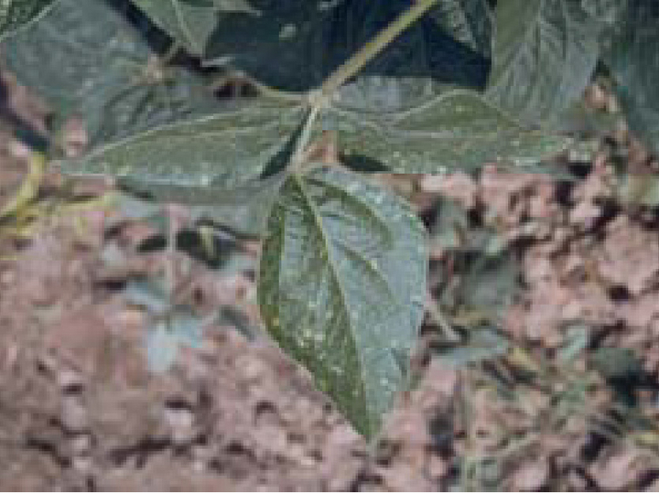

Symptome
auf
der
Blattoberseite

Auf
den
Blattoberseiten
sind
zunächst
kleine,
helle
bis
hellgelbe
Flecken
zu
sehen,
die
zwischen
2
und
8
mm
groß
sind.
Die
Flecken
vergrößern
sich,
sind
in
Form
und
Größe
unregelmäßig
und
fließen
schließlich
zusammen.
Die
befallenen
Blätter
welken
und
sterben
ab.
Auf
den
Blattunterseiten
ist
auf
dem
abgestorbenen
Gewebe
ein
grau-violetter
Sporangienrasen
zu
sehen.

Auch
Hülsen
können
befallen
werden,
man
kann
an
ihnen
äußerlich
aber
keine
Symptome
erkennen.
An
den
Samen
innerhalb
der
Hülsen
entwickelt
sich
der
Falsche
Mehltau
an
der
Samenoberfläche
und
bildet
eine
milchig
weiße
Kruste
aus,
die
aus
den
Überdauerungssporen
(Oosporen)
besteht.
Pflanzen,
die
aus
infizierten
Samen
heranwachsen,
bleiben
klein,
sind
gestaucht
und
sterben
bald
ab.

**Wirtspflanzen**

Wirtspflanze
ist
ausschließlich
die
Sojabohne.

**Verbreitung**

*Peronospora
manshurica*
ist
weltweit
verbreitet.

**Ausbreitung
und
Übertragung**

Der
Erreger
wird
in
der
Regel
mit
dem
Saatgut
übertragen,
kann
aber
auch
an
infizierten
Pflanzenresten
im
Boden
in
Form
von
Dauersporen
überleben.
Im
Bestand
wird
der
Falsche
Mehltau
durch
die
vom
Wind
und
Wassertropfen
verbreiteten
Sporangien
verbreitet.

Hohe
Luftfeuchtigkeit
und
kühlere
Temperaturen
fördern
die
Krankheitsentwicklung.

**Wirtschaftliche
Bedeutung**

Je
nach
Sojabohnensorte
können
die
Ertragsausfälle
bis
zu
20
%
betragen.

**Vorbeugung
und
Bekämpfung**

* Einhaltung
  einer
  mindestens
  dreijährigen
  Fruchtfolge
* Verwendung
  von
  gesundem
  Saatgut
* Tiefes
  Einackern
  von
  Ernterückständen

**Services**

[Pflanzengesundheit
Services](pflanze/pflanzengesundheit/pflanzengesundheit-services)